**Business description**

จากการสนทนาเก็บความต้องการของผู้ว่าจ้างพบว่าผู้ว่าจ้างต้องการระบบสำหรับคณะวิศวกรรมศาสตร์ มหาวิทยาลัยธรรมศาสตร์ศูนย์พัทยา เพื่อนำเสนอข้อมูลข่าวสาร หลักสูตรที่เปิดสอน สถานที่ในบริเวณมหาวิทยาลัย ทั้งสถานที่เรียน สถานที่ปฏิบัติการ หอพัก รีสอร์ท รวมถึง ชีวิตความเป็นอยู่นักศึกษา อาจารย์ที่ศูนย์พัทยา

โดยระบบมหาวิทยาลัยธรรมศาสตร์ ศูนย์พัทยา จะมีลักษณะเหมือนกับระบบของมหาวิทยาลัยธรรมศาสตร์ ศูนย์รังสิต

จุดประสงค์ในการทำระบบนี้ เพื่อนักเรียนที่ต้องการจะศึกษาต่อในระดับอุดมศึกษาที่มหาวิทยาลัยธรรมศาสตร์ ศูนย์พัทยา หรือผู้ที่สนใจในหลักสูตรวิศวกรรมซอฟต์แวร์ และ วิศวกรรมยานยนตร์ หรือสำหรับผู้ต้องการที่จะทราบข้อมูลข่าวสารต่างๆของทางมหาวิทยาลัย

โดยตัวระบบจะเป็นเว็ปไซต์ ที่ผู้ใช้งานทุกคนจะสามารถเข้ามารับชมได้ ไม่มีการล็อกอิน แต่ผู้ใช้งานทั่วไปไม่สามารถแก้ไข เพิ่มเติม หรือลบข้อมูลทั้งหมดในเว็ปไซต์ได้ มีเพียงแอดมินเท่านั้นที่ต้องล็อกอิน แต่แอดมินสามารถแก้ไข เพิ่มเติม หรือลบข้อมูลในระบบได้

และผู้ว่าจ้างต้องการให้ระบบมีทั้งภาษาไทย และภาษาอังกฤษ สำหรับผู้ใช้งานที่ไม่สามารถอ่านภาษาไทยได้

สุดท้ายที่ผุ้ว่าจ้างต้องการ คือ แผนที่ และ ระบบจีพีเอสสำหรับเดินทางมามหาวิทยาลัยธรรมศาสตร์ศูนย์พัทยา

**Business model**



**Stakeholder**

* User
* product owner
* Admin

**User story**

1. สำหรับ product owner ฉันต้องการระบบสำหรับมหาวิทยาลัยธรรมศาสตร์ ศูนย์พัทยา เพื่อฉันต้องการโปรโมทให้แก่คนที่ต้องการเห็นหรือศึกษาข้อมูลต่างๆในที่นี้

2. สำหรับผู้ใช้ ฉันต้องการรับรู้ข้อมูลข่าวสารของทางคณะวิศวกรรมศาสตร์ มหาวิทยาลัย

ธรรมศาสตร์ ศูนย์พัทยา เพื่อที่จะสามารถทราบข่าวสารและความเป็นไปที่อัพเดทของทางคณะ

3. สำหรับนักเรียนระดับชั้นมัธยมปลาย ฉันต้องการทราบข้อมูลหลักสูตรที่ทำการเปิดการเรียนการ

สอนในที่นี้ เพื่อที่ฉันสามารถจะศึกษาข้อมูลของเเต่ละภาควิชาซึ่งใช้ในการตัดสินใจในการเลือก

มหาวิทยาลัย คณะในภายภาคหน้า

4. สำหรับผู้ปกครอง บุคคลทั่วไป ฉันต้องการภาพบรรยากาศในที่แห่งนี้ทั้งกิจกรรม ความเป็นอยู่

หอพัก ห้องเรียน เพื่อที่จะได้เห็นตัวอย่างความเป็นอยู่ การใช้ชีวิต กิจกรรมบางส่วนของบุตร

หลานที่ได้มาศึกษาที่นี่หรือบุคคลทั่วไปที่ต้องการจะเห็นภาพเหล่านี้

5. สำหรับนักศึกษา อาจารย์ บุคคลากร บุคคลทั่วไป ฉันต้องการแผนที่การเดินทางและระบบจีพีเอส

เพื่อที่ฉันสามารถเดินทางมาได้อย่างสะดวก

6. สำหรับบุคคลทั่วไป ฉันสามารถเลือกหรือเปลี่ยนภาษาทั้ง ภาษาไทยหรือภาษาอังกฤษ เพื่อความ

สะดวกในการใช้ระบบ

7. สำหรับนักศึกษา อาจารย์ บุคลากร ฉันต้องการตารางกิจกรรม เพื่อที่ฉันจะสามารถทราบตาราง

กิจกรรมล่วงหน้าเเละสามารถจัดสรรเวลาได้

8. สำหรับบุคคลทั่วไป ฉันต้องการทราบประวัติที่มา ของการก่อตั้งมหาวิทยาลัยธรรมศาสตร์ศูนย์

พัทยา เพื่อที่ฉันสามารถอ่านเป็นวิทยาทานได้

9. สำหรับบุคคลทั่วไป ฉันต้องการข้อมูลของบุคคลากรที่ทำงานภายในที่นี้ เพื่อที่ฉันสามารถดูเเละ ศึกษาได้

10. สำหรับเจ้าหน้าที่ ฉันต้องการเเจ้งข้อมูลข่าวสาร เพื่อสามารถทำการเเจ้งข่าวสารหรือกิจกรรม

ต่างๆแก่ นักศีกษา อาจารย์ไดโดยง่ายผ่านทางระบบนี้

11. สำหรับนักศึกษา ฉันต้องการภาพกิจกรรม เพื่อที่ฉันสามารถนำไปใส่แฟ้มสะสมผลงานในอนาคต

ได้

12. สำหรับผู้ดูแลระบบสามารถเข้าสู่ระบบเพื่อสามารถแก้ไข เพิ่ม ลบ ข้อมูล ดูแลข้อมูลต่างๆบน

ระบบได้

13. สำหรับนักศึกษา ต้องการเเจ้งข่าวสารเมื่อมีค่ายที่จัดขึ้นให้นักเรียนมัธยมปลาย เพื่อที่ฉันจะ สามารถโปรโมทกิจกรรมได้

14. สำหรับผู้ใช้ต้องการรู้จุดประสงค์ของการทำระบบ เพื่อศึกษาหาข้อมูล

15. สำหรับผู้ใช้ ฉันต้องการให้รูปแบบหรือธีมของเว็บไซต์เป็นสีเลือดหมู เพื่อที่จะได้เข้ากับสีของคณะวิศวกรรมศาสตร์ เพราะสีเลือดหมูคือสีของคณะวิศวกรรมศาสตร์

16. สำหรับผู้ดูแลระบบฉันต้องการเพิ่มข้อและมูลลบข้อมูลได้ทั้งภาษาไทยเเละภาษาอังกฤษ เพื่อความสะดวกในการเพิ่มข้อมูลทั้งสองภาษา

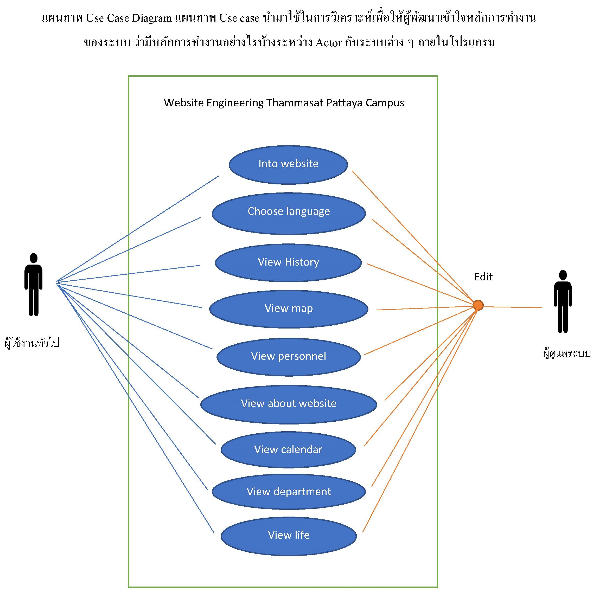

**Usecase diagram**

**Use case**

case 1 : การเข้าสู่ระบบ

User : ทำการใส่ที่อยู่ของระบบ

System : เข้าสู้หน้าเว็บหน้าเเรกซึ่งเป็นหน้าเเสดงความไว้อาลัยแก่พระเจ้าอยู่หัวรัชกาลที่ 9

User : กดเข้าสู่ระบบ

System : เข้าสู่หน้าหลัก

case 2 : การเลือกภาษา หรือ เปลี่ยนภาษา

User : ทำการกดเลือกภาษาที่ต้องการในปุ่มมุมบนขวาของหน้าเว็บหลัก

System : เปลี่ยนหน้าเว็บเป็นภาษาที่ผู้ใช้ต้องการ

case 3 : การเข้าดูประวัติของมหาวิทยาลัย

User : ทำการเลือกคลิ๊กที่ปุ่มข้อมูลทั่วไป(information) บนแถบเมนูบาร์ด้านบนของหน้าเว็บหลัก

System : แสดงเเถบเมนูให้เลือก

User : ทำการเลือกคลิกเลือกที่ปุ่มประวัติความเป็นมา (History of university)

System : แสดงหน้าเว็บที่บอกประวัติความเป็นมาของมหาวิทยาลัย

case 4 : การดูแผนที่การเดินทาง

User : ทำการเลือกคลิ๊กที่ปุ่มข้อมูลทั่วไป(information) บนแถบเมนูบาร์ด้านบนของหน้าเว็บหลัก

System : แสดงเเถบเมนูให้เลือก

User : ทำการเลือกคลิกเลือกที่ปุ่มแผนที่ (map)

System : แสดงหน้าเว็บที่บอกแผนที่การเดินทาง

case 5 : การดูข้อมูลบุคลากร

User : ทำการเลือกคลิกที่ปุ่มข้อมูลทั่วไป(information) บนแถบเมนูบาร์ด้านบนของหน้าเว็บหลัก

System : แสดงเเถบเมนูให้เลือก

User : ทำการเลือกคลิกเลือกที่ปุ่มบุคลากร (Personel)

System : แสดงหน้าเว็บที่บอกข้อมูลของบุคลากร

case 6 : การดูจุดประสงค์การทำระบบ

User : ทำการเลือกคลิ๊กที่ปุ่มข้อมูลทั่วไป(information) บนแถบเมนูบาร์ด้านบนของหน้าเว็บหลัก

System : แสดงเเถบเมนูให้เลือก

User : ทำการเลือกคลิ๊กเลือกที่ปุ่มเกี่ยวกับ

System : แสดงหน้าเว็บที่บอกประวัติความเป็นมาหรือจุดประสงค์ของการทำระบบ

case 7 : การเข้าดูตารางกิจกรรม

User : ทำการเลือกคลิ๊กที่ปุ่มตารางกิจกรรม(calender) บนแถบเมนูบาร์ด้านบนของหน้าเว็บ

System : แสดงหน้าเว็บปฎิทินกิจกรรม

case 10 : การเข้าดูข้อมูลของแต่ละภาควิชา

User : ทำการเลือกคลิ๊กที่ปุ่มภาควิชา(Department) บนแถบเมนูบาร์ด้านบนของหน้าเว็บหลัก

System : แสดงเเถบเมนูภาควิชาให้เลือก

User : ทำการเลือกภาควิชาที่ต้องการเข้าดูข้อมูล

System : เเสดงหน้าเว็บข้อมูลของเเต่ละภาควิชา

case 11 : การเข้าดูภาพชีวิตความเป็นอยู่เเละกิจกรรม

User : ทำการเลือกคลิ๊กที่ปุ่มชีวิตนักศึกษา (life) บนแถบเมนูบาร์ด้านบนของหน้าเว็บหลัก

System : แสดงหน้าเว็บภาพชีวิตความเป็นอยู่ กิจกรรม ของนักศึกษา

case 12 : การเข้าดูข้อมูลข่าวสาร

User : เข้าสู่หน้าหลักของระบบซึ่งสามารถเลื่อนหน้าจออ่านข่าวภายในหน้าหลักนี้ได้เลย

System : แสดงข่าวสาร

case 13 : การกลับสู่หน้าเข้าสู่ระบบ

User : ทำการคลิ๊กที่รูปริบบิ้นทางมุมซ้ายบนของหน้าหลักระบบมหาวิทยาลัยธรรมศาสตร์ ศูนย์พัทยา

System : เเสดงหน้าเข้าระบบ

case 14 : การเข้าสู่ระบบสำหรับ admin

User : ทำการใส่ที่อยู่่(URL)สำหรับแอดมินโดยดฉพาะ

System : แสดงหน้าสำหรับเข้าสู่ระบบง

User : ใส่ UserName และ Password

Case 15 : การแก้ไขข้อมูล เพิ่ม ลบข้อมูล

System : แสดงหน้าสำหรับให้เพิ่มข้อมูลและลบข้อมูล

User : ใส่ข้อมูลที่ต้องการเพิ่มหรือแก้ไขและกดบันทึก

System : บันทึกข้อมูลเพื่อไปเชื่อมกับตัวฐานข้อมูลเเละอัพเดทในหน้าเว็บ

**Functional**

F1 : มีข้อมูลข่าวสาร

* สำหรับนักศึกษา ผู้ปกครอง อาจารย์ บุคคลากร ฉันต้องการรับรู้ข้อมูลข่าวสารของทางคณะวิศวกรรมศาสตร์ มหาวิทยาลัยธรรมศาสตร์ ศูนย์พัทยา เพื่อที่ฉันสามารถทราบข่าวสารและความเป็นไปที่อัพเดทของทางคณะ

F2 : มีประวัติมหาวิทยาลัย

* สำหรับบุคคลทั่วไป ฉันต้องการทราบประวัติที่มา ของการก่อตั้งมหาวิทยาลัยธรรมศาสตร์ศูนย์พัทยา เพื่อที่ฉันสามารถอ่านเป็นวิทยาทานได้

F3 : มีแผนที่การเดินทางเเละระบบจีพีเอส

* สำหรับนักศึกษา อาจารย์ บุคคลากร บุคคลทั่วไป ฉันต้องการแผนที่การเดินทางและระบบจีพีเอส เพื่อที่ฉันสามารถเดินทางมาได้อย่างสะดวก

F4 : มีข้อมูลบุคลากร

* สำหรับบุคคลทั่วไป ฉันต้องการข้อมูลของบุคคลากรที่ทำงานภายในที่นี้ เพื่อที่ฉันสามารถดูเเละศึกษาได้

F5 : มีจุดประสงค์การทำระบบ

* สำหรับผู้ใช้ฉันต้องการรู้จุดประสงค์ของการทำระบบ เพื่อศึกษา

F6 : มีตารางกิจกรรม

* สำหรับนักศึกษา อาจารย์ บุคลากร ฉันต้องการตารางกิจกรรม เพื่อที่ฉันจะสามารถทราบตารางกิจกรรมล่วงหน้าเเละสามารถจัดสรรเวลาได้

F7 : มีข้อมูลของเเต่ละภาควิชา

* สำหรับนักศึกษา ฉันต้องการเเจ้งข่าวสารเมื่อมีค่ายที่จัดขึ้นให้นักเรียนมัธยมปลาย เพื่อที่ฉันจะสามารถโปรโมทกิจกรรมได้
* สำหรับนักเรียนระดับชั้นมัธยมปลาย ฉันต้องการทราบข้อมูลหลักสูตรที่ทำการเปิดการเรียนการสอนในที่นี้ เพื่อที่ฉันสามารถจะศึกษาข้อมูลของเเต่ละภาควิชาซึ่งใช้ในการตัดสินใจในการเลือกมหาวิทยาลัย คณะในภายภาคหน้า

F8 : มีภาพกิจกรรม บรรยากาศการใช้ชีวิต การเรียน

* สำหรับผู้ปกครอง บุคคลทั่วไป ฉันต้องการภาพบรรยากาศในที่แห่งนี้ทั้งกิจกรรม ความเป็นอยู่ หอพัก ห้องเรียน เพื่อที่จะได้เห็นตัวอย่างความเป็นอยู่ การใช้ชีวิต กิจกรรมบางส่วนของบุตรหลานที่ได้มาศึกษาที่นี่หรือบุคคลทั่วไปที่ต้องการจะเห็นภาพเหล่านี้
* สำหรับนักศึกษา ฉันต้องการภาพกิจกรรม เพื่อที่ฉันสามารถนำไปใส่แฟ้มสะสมผลงานในอนาคตได้

F9 : มีการเข้าสู่ระบบสำหรับผู้ดูแลระบบ

* สำหรับผู้ดูแลระบบฉันสามารถเข้าสู่ระบบ เพื่อสามารถแก้ไข เพิ่ม ลบ ข้อมูล ดูแลข้อมูล ต่างๆบนระบบได้
* สำหรับผู้ดูแลระบบฉันต้องการเพิ่มข้อและมูลลบข้อมูลได้ทั้งภาษาไทยเเละภาษาอังกฤษ เพื่อความสะดวกในการเพิ่มข้อมูลทั้งสองภาษา

**Usability**

U1: สามารถเลือกภาษาที่ต้องการเเละสามารถเปลี่ยนภาษาได้ มีสองภาษาให้ทำการเลือกคือ ไทย

เเละ อังกฤษ

U2: มีปุ่มเมนูเเต่ละหัวข้อที่เเบ่งเเยกชัดเจน ผู้ใช้เข้าใจง่าย

U3: มีปุ่มเข้าสู่ระบบสำหรับเเอดมินเพื่อสามารถเข้าไปแก้ไขข้อมูล

U4: มีเมนูบาร์ที่สะดวกในการไปยังหน้าเว็บต่างๆ

U5: มีฟีดข่าวที่อัพเดทอยู่เสมอ

U6 : สามรถเพิ่มเเละลบข้อมูลอย่างสะดวกทั้งภาษาไทยเเละภาษาอังกฤษ

**Reliability**

R1: มีการเข้าสู่ระบบสำหรับผู้ดูแลระบบเพื่อความปลอดภัยของข้อมูล

**Performance**

P1.ระบบใช้เวลาในการเข้าสู่ระบบไม่เกิน 2 วินาที

P2.ระบบใช้เวลาในการแสดงผลข้อมูลระบบหลังจากเข้าสู่หน้าเว็ปที่ต้องการไม่เกิน 2 วินาที

P3.ระบบต้องรองรับการเข้าใช้งานพร้อมกันของผู้ใช้ 100 คนได้

**supportability**

S1: ระบบสามารถทำงานได้ตามแพลตฟอร์มดั้งต่อไปนี้ Window ทุกรุ่นIOS ทุกรุ่น, Android ทุกรุ่น,

เว็บเบราว์เซอร์ทุกเบราว์เซอร์

**Glossary**

|  |  |
| --- | --- |
| คำจำกัดความ | ความหมาย |
| แพลตฟอร์ม(Platform) | ถ้าใช้เกี่ยวกับเรื่องฮาร์ดแวร์ หมายถึง ที่รองรับระบบปฏิบัติการ (operating system) ถ้าพูดถึงระบบปฏิบัติการ ก็หมายถึงว่าเป็นที่รองรับโปรแกรม Excel, PageMaker ฯ เป็นต้น |
| บุคคลากร(Personel) | ผู้ปฏิบัติงานตามหน้าที่ของแต่ละหน่วย |
| เมนูบาร์(Menu Bar) | แถบบรรจุชื่อรายการของระบบ โดย เราสามารถเลือกคำสั่งจากรายการเหล่านี้ได้โดยกดเมาส์ที่รายการใดรายการหนึ่งเลย |
| แอดมิน(Admin) | ผู้ดูแลระบบซึ่งสามารถเพิ่ม ลบข้อมูล รวมถึงดูแลข้อมูลด้วยเช่นกัน |

**mock up**

หน้าเข้าสู่เว็บไซต์

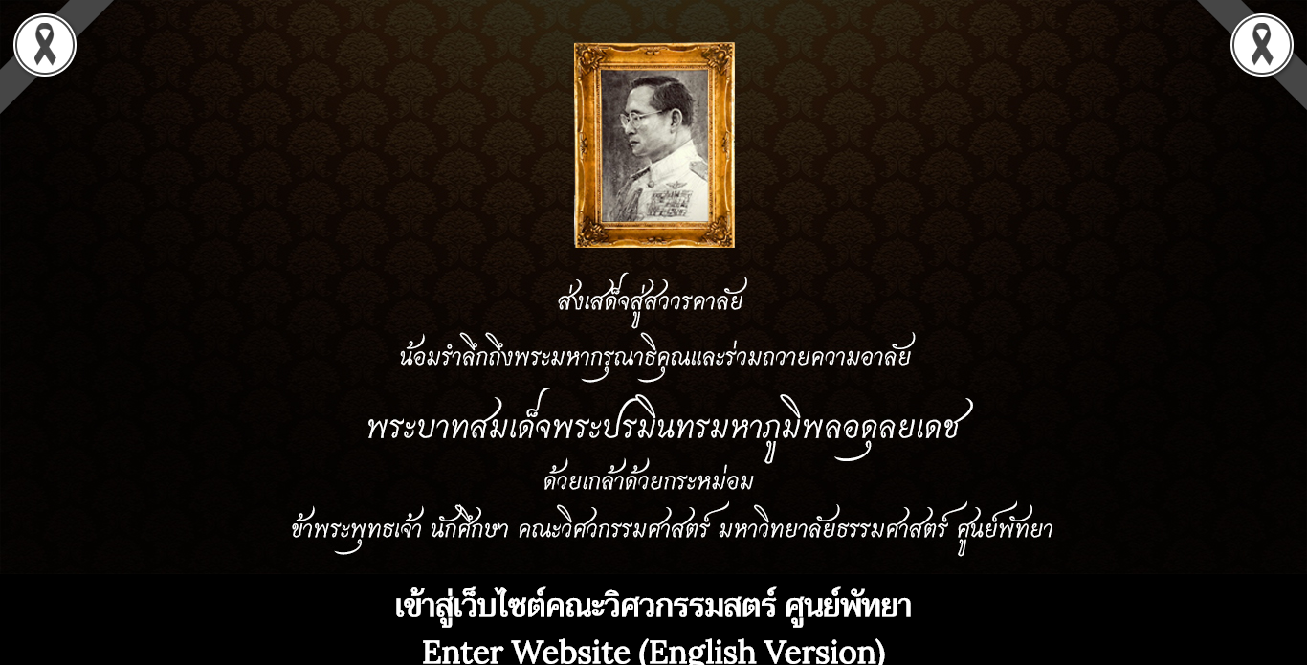

เมื่อกดเข้าสู่เว็บจะไปอยู่ในหน้าแรก

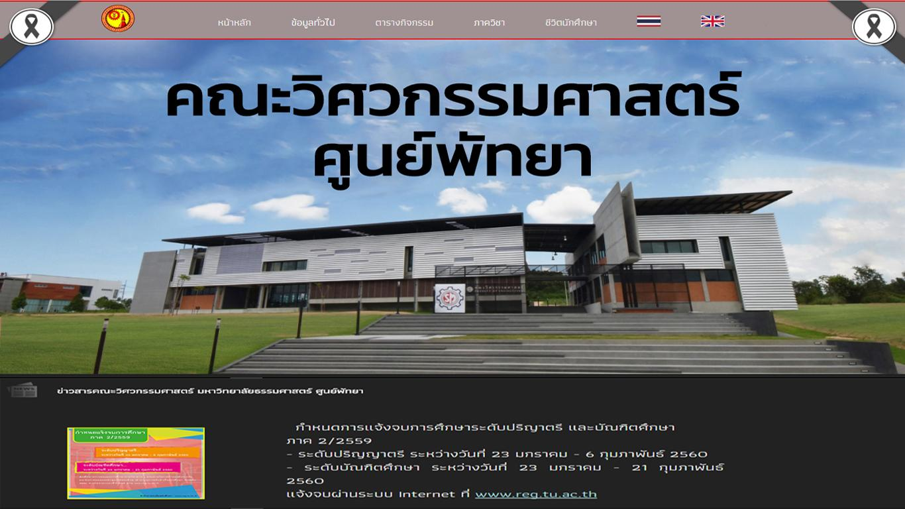

แบบอังกฤษ

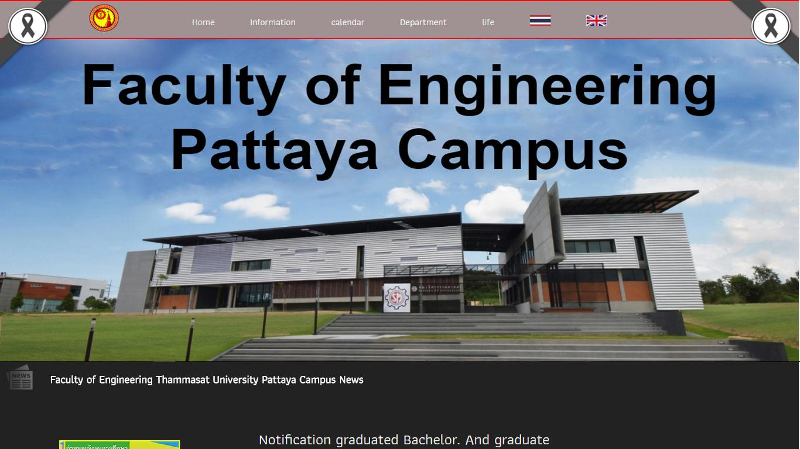

เมื่อชี้ไปที่ข้อมูลทั่วไป

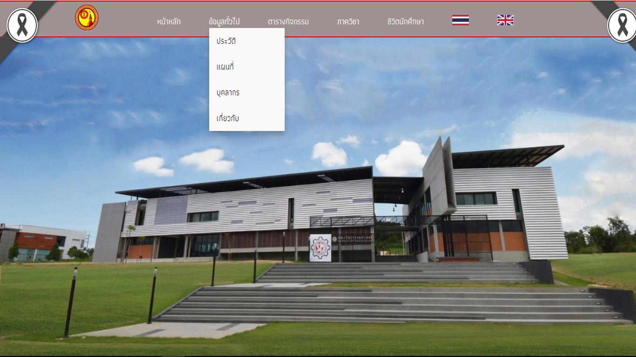

เมื่อคลิกที่ประวัติ ในข้อมูลส่วนตัว

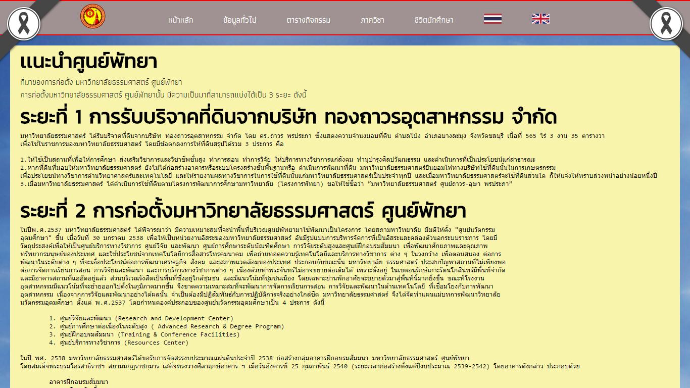

แบบอังกฤษ

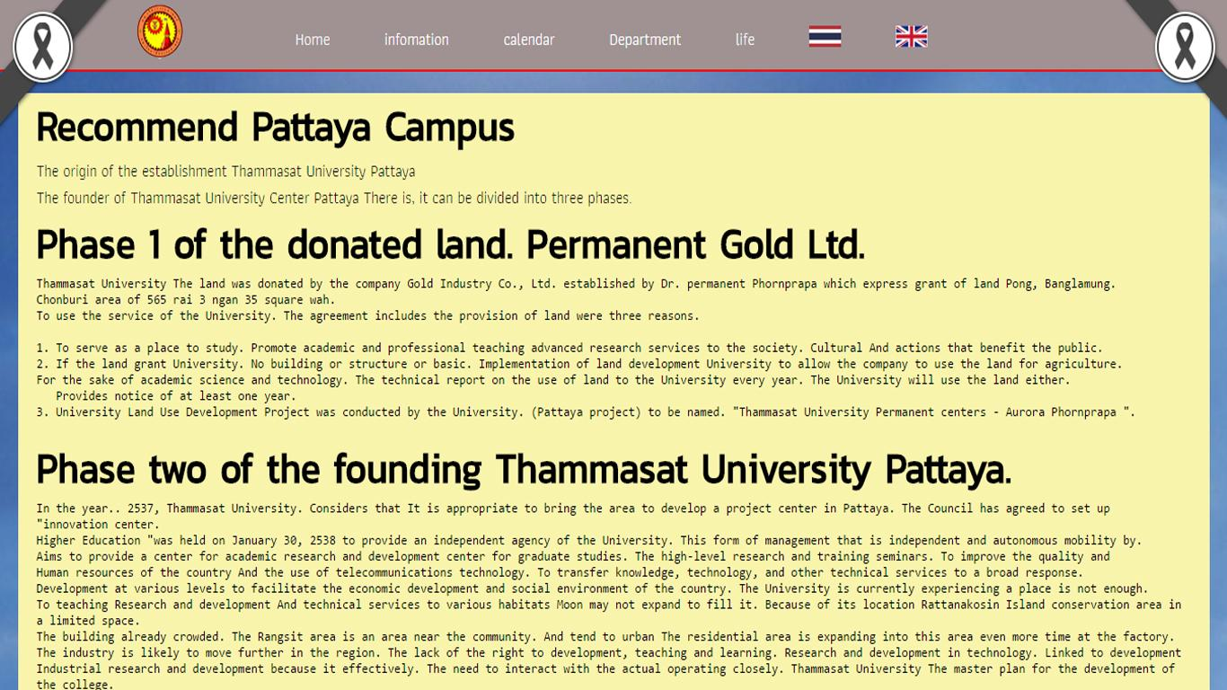

เมื่อคลิกที่ประวัติ ในแผนที่

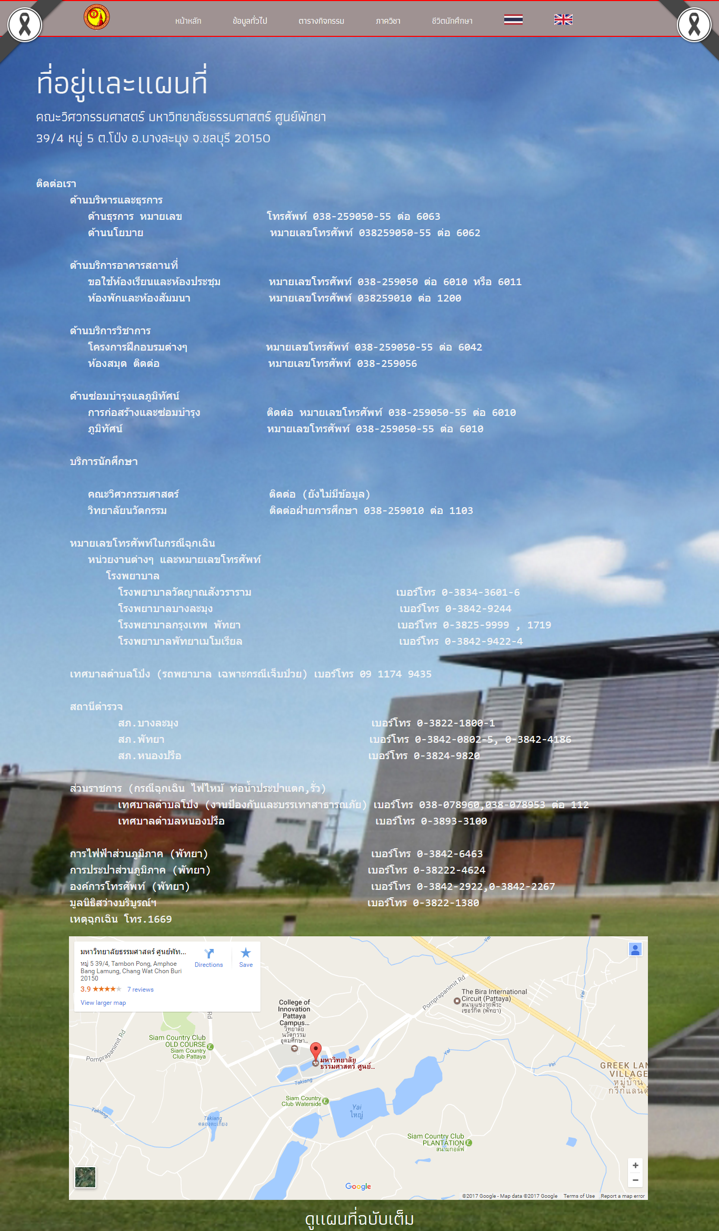

แบบอังกฤษ

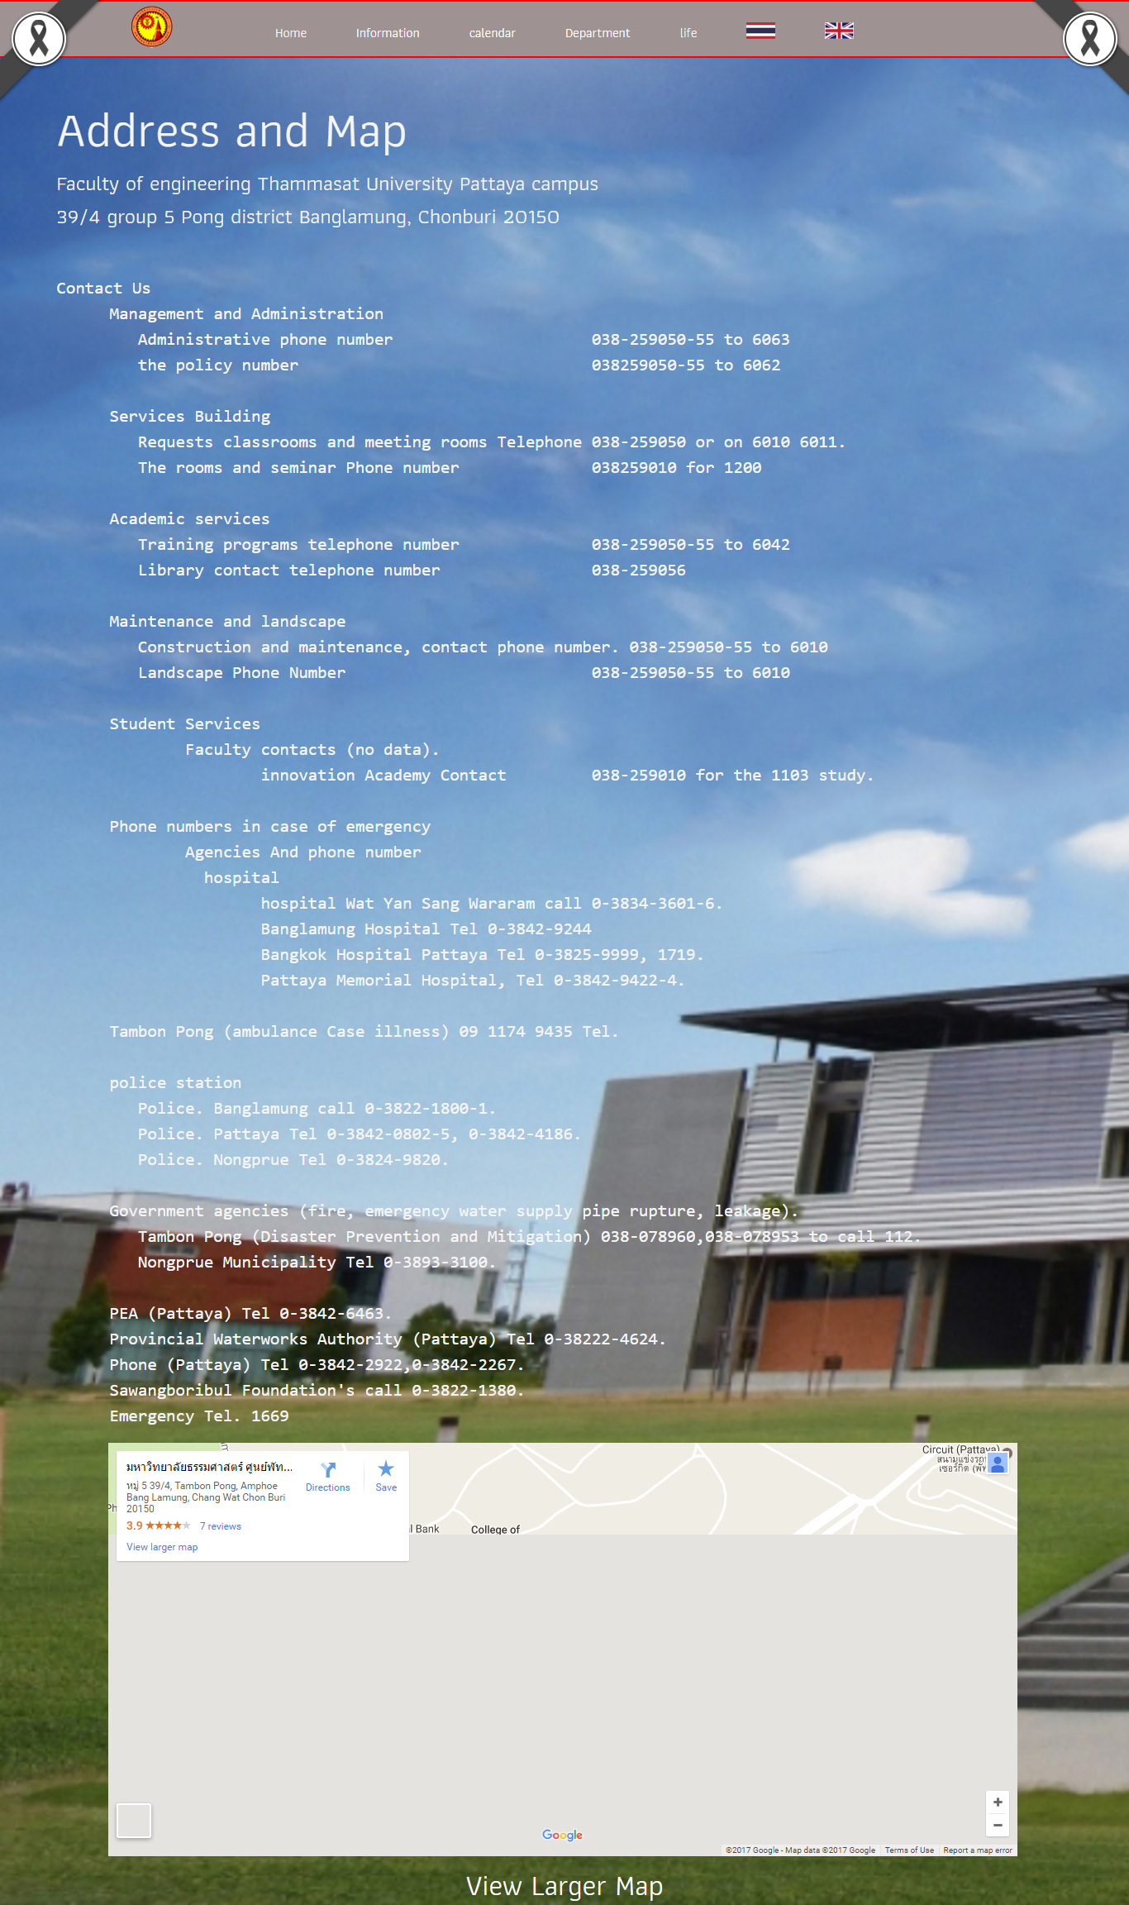

เมื่อคลิกที่ประวัติ ในบุคลากร

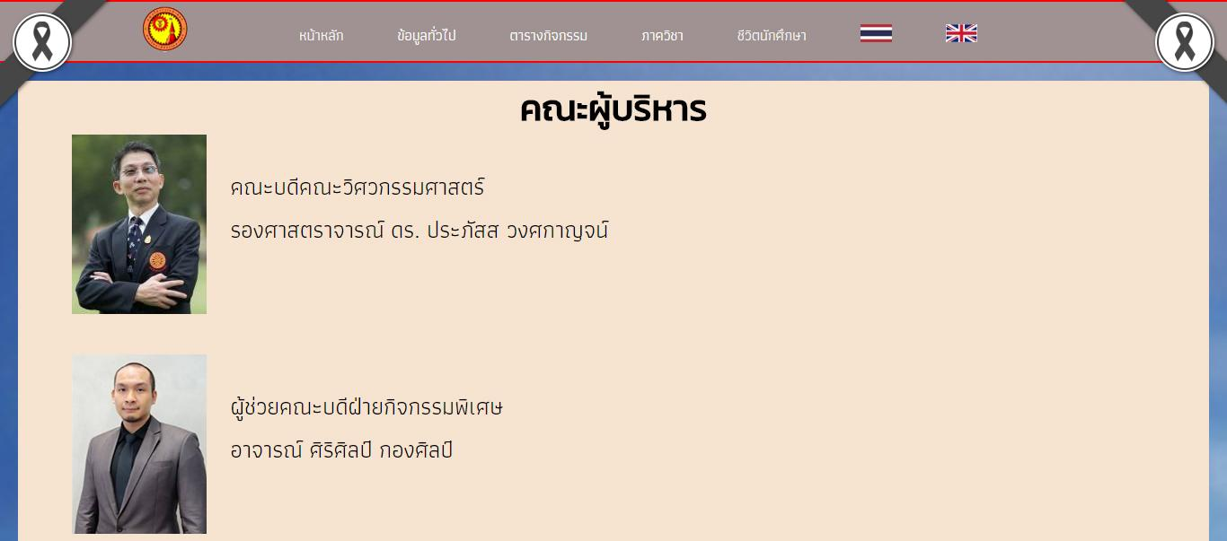

แบบอังกฤษ

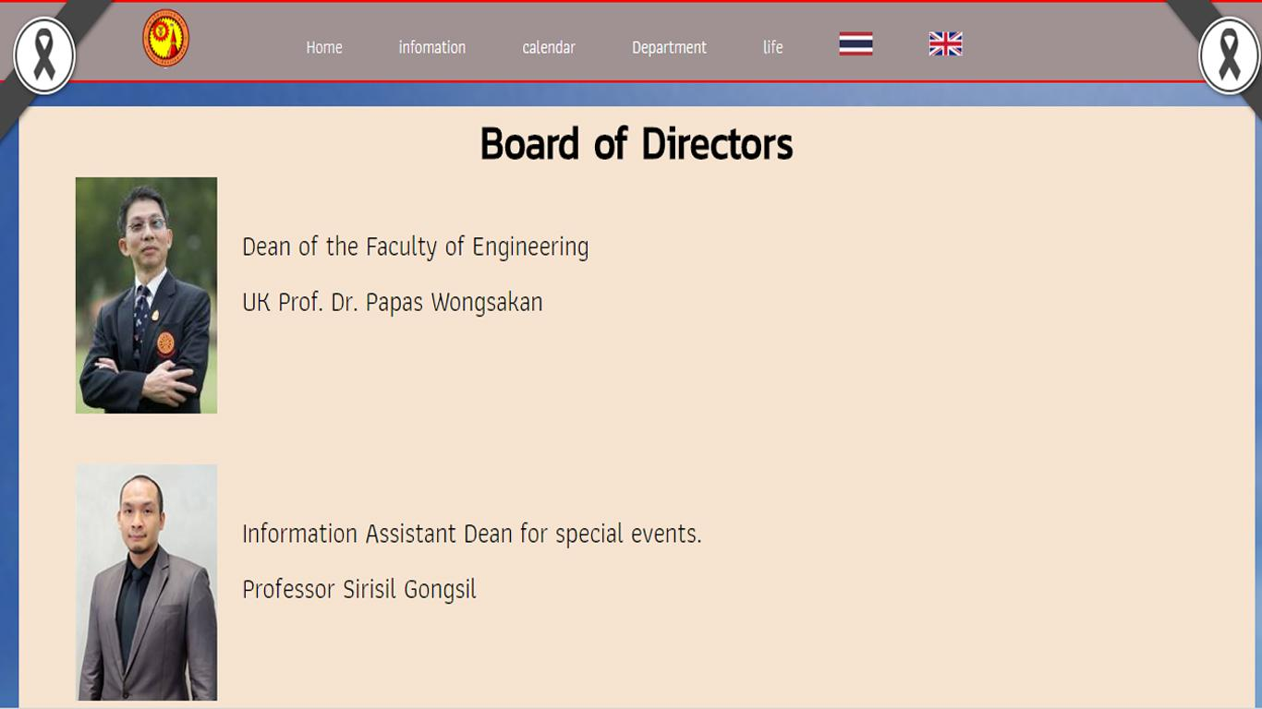

เมื่อคลิกที่ประวัติ ในเกี่ยวกับ

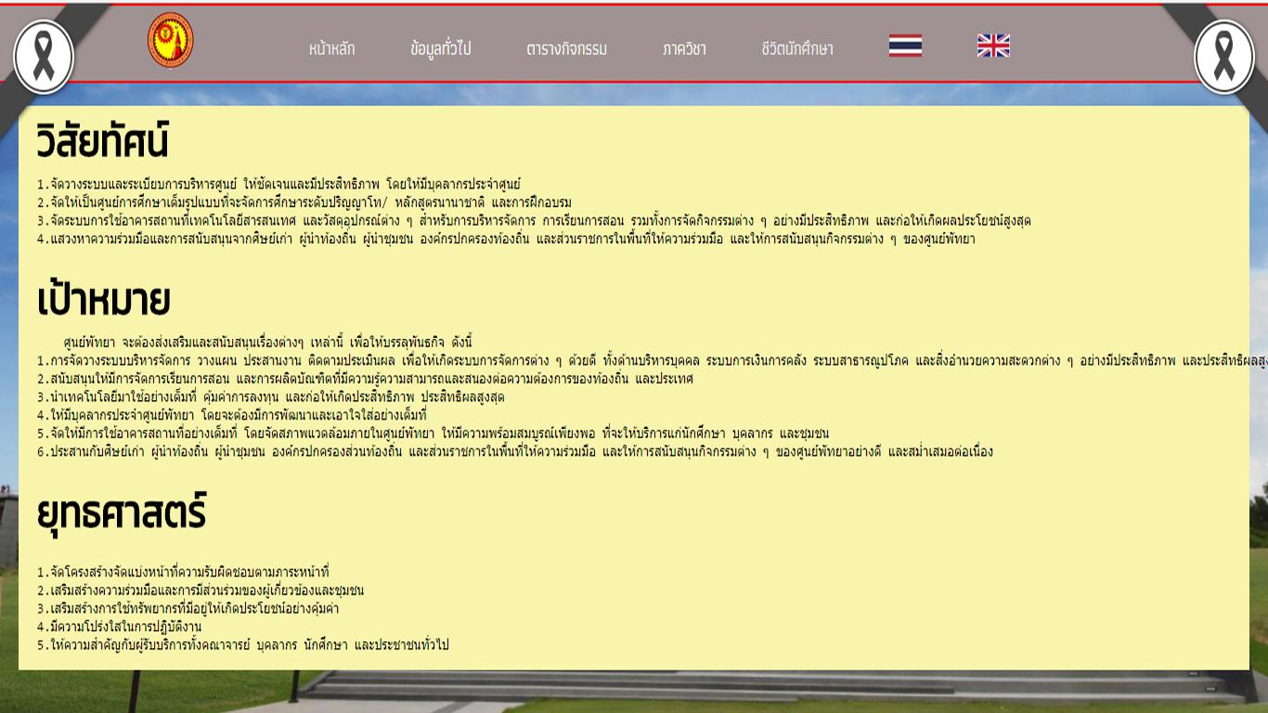

แบบอังกฤษ

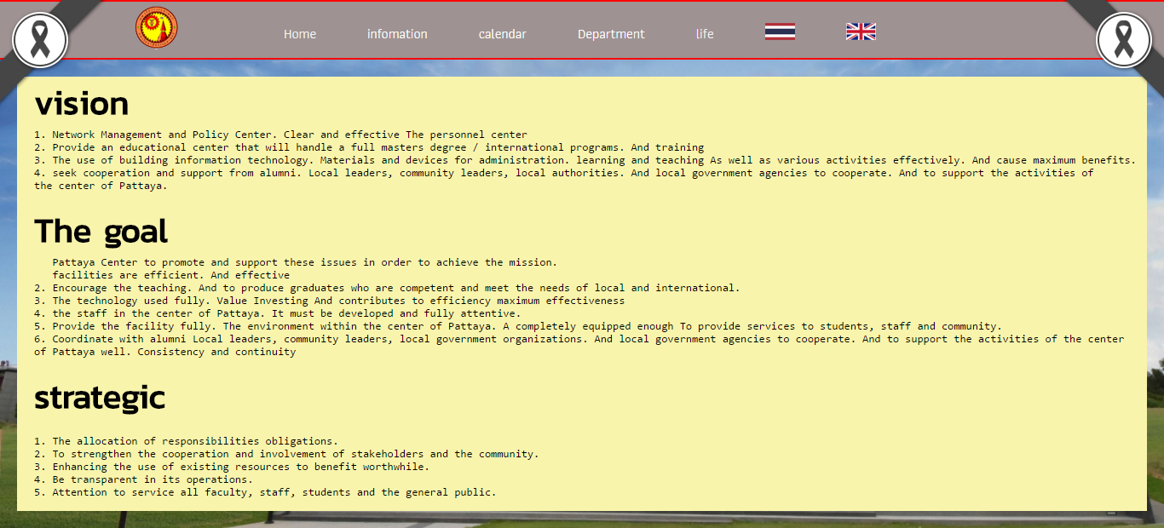

เมื่อคลิกที่ตารางกิจกรรม ในข่าวสารวิศวกรรมซอฟแวร์ จะลิ้งไปยังเว็บTupine

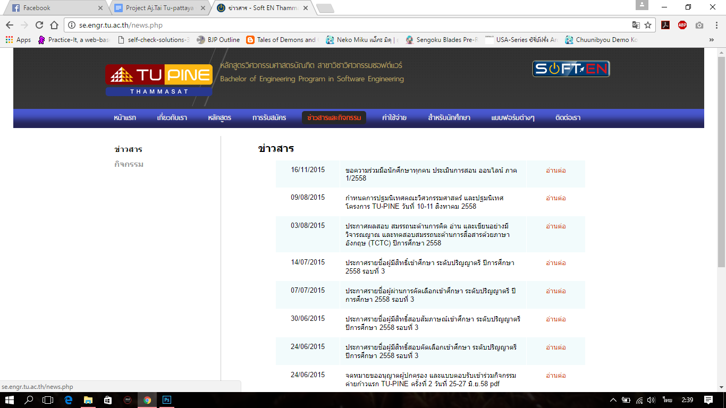

เมื่อคลิกที่ตารางกิจกรรม ในข่าวสารวิศวกรรมยานยนต์ จะลิ้งไปยังเว็บ Tep-Tepe

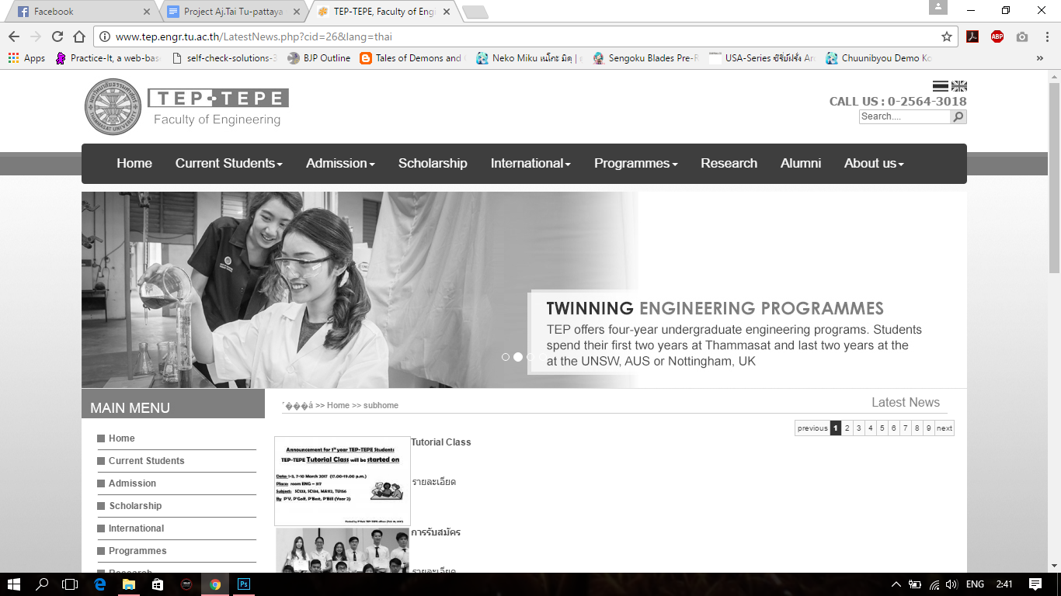

เมื่อคลิกที่ภาควิชา ในข่าวสารวิศวกรรมซอฟแวร์ จะลิ้งไปยังเว็บTupine

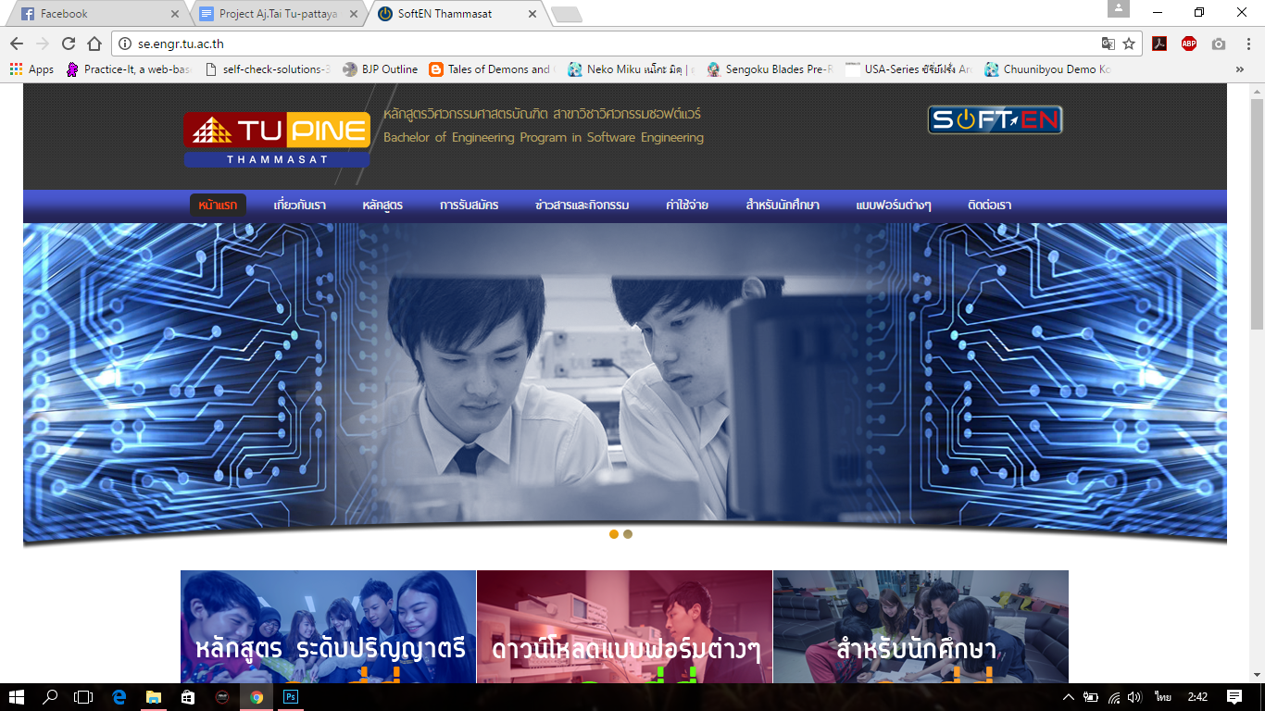

เมื่อคลิกที่ตารางกิจกรรม ในข่าวสารวิศวกรรมยานยนต์ จะลิ้งไปยังเว็บ Tep-Tepe

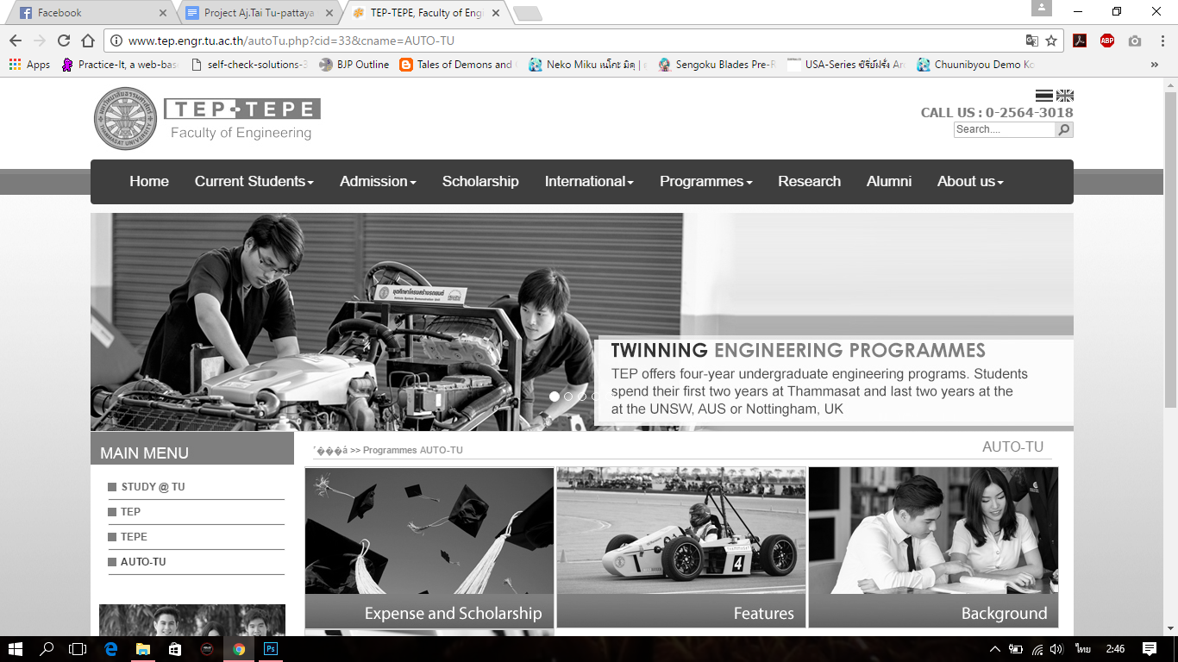

เมื่อคลิกที่ชีวิตนักศึกษา

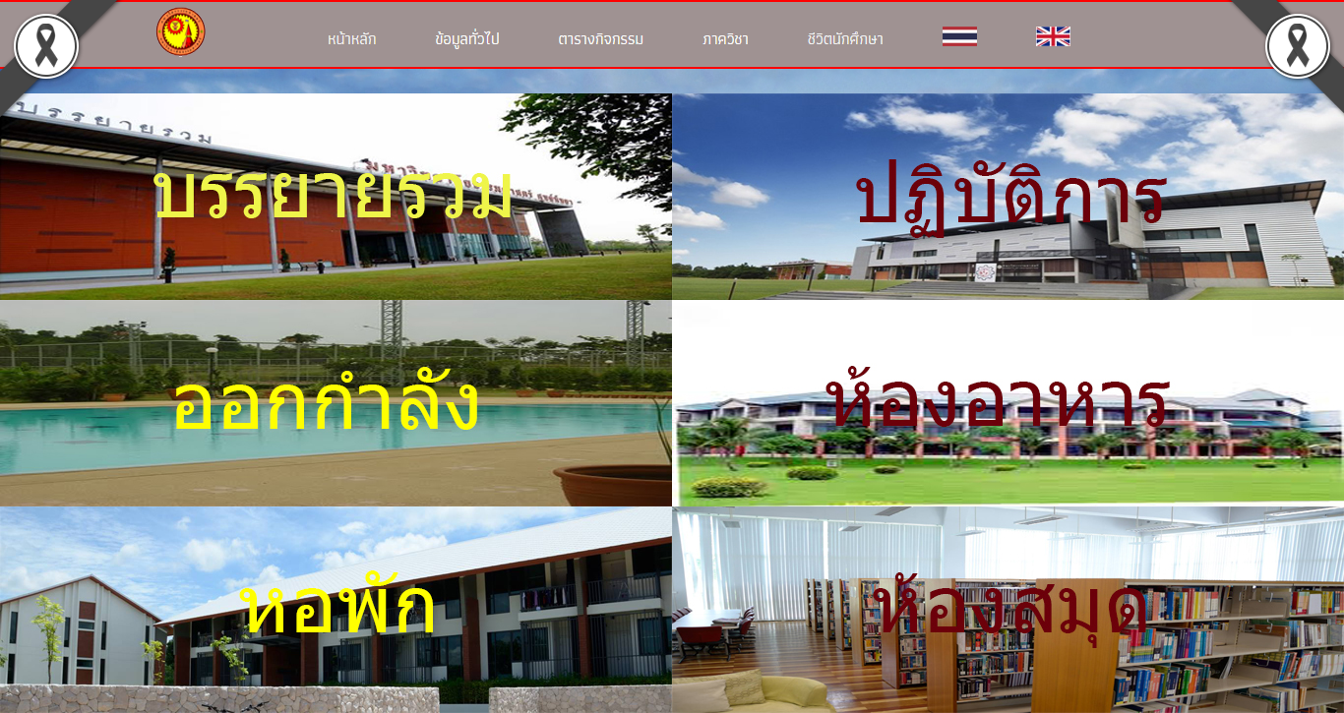

แบบอังกฤษ

